Кукла Кубышка кубанская.
Конспект НОД для воспитанников старшей группы и их родителей по изготовлению кубанской куклы-оберега «Кубышка» с применением ИКТ.
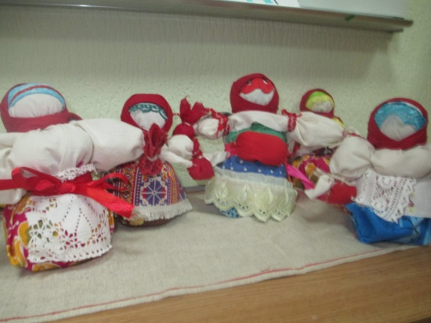
http://www.maaam.ru/detskijsad/kukla-kubyshka-kubanskaja.html#c
Задачи. Научить мастерить традиционную куклу Кубышку бесшовным способом. Совершенствовать трудовые навыки – сворачивание, скручивание, обматывание, завязывание. Формировать умение самостоятельно создавать игровое пространство. Продолжать знакомить с историей и традициями игрушечного ремесла. Пояснить название и особенности внешнего вида игрушки (безлицевая кукла). Продолжать формировать трудовые навыки (операции) – складывание, сворачивание, скручивание, обматывание, завязывание. Развивать тактильное восприятие, ловкость, аккуратность, координацию в системе «глаз-рука». Научить разыгрывать с помощью тряпичных кукол различные ситуации, соответствующие традиционным обрядам. Познакомить детей с одним из обрядовых праздников на Руси, используя сказку и куклу Кубышку. Воспитывать уважение к традициям своего народа и понимание народных обычаев. Способствовать активизации речевых центров мозга через тактильное воздействие на кончики пальцев. Воспитывать художественный вкус, чувство гармонии, живой интерес к народной культуре.
Технологическая карта «Кукла Кубышка» в наглядно-методическом пособии для старшей группы.
1. Засыпаем в детский носочек крупу, завязываем его, чтобы крупа не рассыпалась.
2. Перевязываем носочек примерно так, чтобы получилась голова и туловище.
3. квадратный лоскут складываем по диагонали и обвязываем два конца – это руки куклы;
4. раскрываем, в середину кладем небольшой комок набивки – голову;
5.фиксируем скруткой голову куклы ниткой;
6.накрываем нашу куколку, и в районе шеи перевязываем ленточкой или кусочком ткани.
7. из двух небольших квадратных лоскутков мастерим мешочки с травами и привязываем их к рукам куклы;
8. привязываем сзади косичку, повязываем повойник - налобную повязку в виде широкой ленты, а поверх повязываем платок.
Материал, инструменты, оборудование. Коллекция текстильных кукол, фотографии тряпичных игрушек детей, выполненных в средней и старшей группах, лоскутки разного цвета на выбор детям и родителям, детский носочек для набивки его зерном или травами, крепкие нитки, набивка (вата, синтепон, нитки), ножницы, крупа или зерно, тонкие цветные ленточки или тесьма, душистые травы.
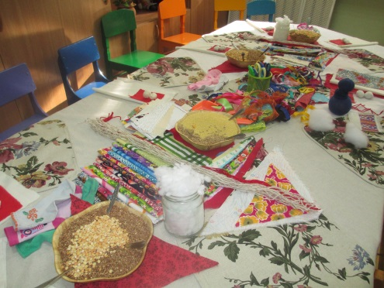

Предварительная работа. Педагог организует с детьми посиделки, на которых просит рассказать о том, что они успели узнать о тряпичных куклах.
Рассказ Даши.
О народных куклах я узнала в детском саду на занятиях, где мы делали тряпичную куклу - закрутку. Когда я принесла её домой, бабушка рассказала мне, что куклами в старину не только играли, но они могли быть оберегом для своих хозяев. Сейчас в магазинах продаётся много всяких оберегов, но они совсем не похожи на те, которые люди мастерили сами.
И я решила узнать, что такое кукла оберег? Мы всей семьёй сходили в музей, и увидели большое разнообразие народных кукол, все они были красочные, интересные и по-своему. Оказывается, с давних времен люди изготавливали куклы-обереги. Народная тряпичная кукла была не просто игрушкой, считалось, что такая кукла охраняет и оберегает ребёнка.
Я узнала, что у кукол оберегов есть еще одна особенность – отсутствие лица. В старину считали, что оно ей просто не нужно, что в доме не должно быть лишних глаз.
В наше время куклы - это, чаще всего, детские игрушки. Но так было не всегда. В старину люди к ним относились вполне серьезно. Их было очень много, и каждая выполняла свои «обязанности».
Счастье, здоровье, благополучие моей семьи для меня самое главное. Мне очень хочется, чтобы мои родные не болели, чтобы в доме был достаток, чтобы мы всегда понимали друг друга. И я подумала, а может сделать одну такую куклу, в которой будет все самое лучшее, что есть в этих разных куклах?
Тогда мы дома решили смастерить куклу - Берегиню. Мы выполняли её так, как делали в детском саду, не пользовались иглой и ножницами, лоскуты, из которых она состоит, соединяли между собой с помощью узелков и нитей. И самое главное, делали куклу с добрыми намерениями и в хорошем настроении.
В руке наша кукла-берегиня держит узелок с зерном, чтобы был достаток в доме, длинную косу на счастье, узелок с травой, чтобы никто в семье не болел, веничек на поясок, чтобы в семье был лад, колокольчик для добрых вестей, а бусинки для загадывания желаний.
Мне помогали мне мама и папа, мы все были в хорошем настроении. Я вложила в неё частичку моего сердца, она получилась тёплая и ласковая, для меня она и подружка, и мама, и оберег для нашего дома.
Информация для педагогов и родителей.
Гречиху сеяли в день, который по народному календарю так и назывался – Акулина Гречишница. Сев сопровождался обрядом – первые горсти отборной гречихи для посева брали из потаенного мешочка, сшитого в виде небольшой куколки. С горстью этой крупы новому урожаю старались передать сбереженные силы кормилицы земли. После уборочной куклу-мешочек наполняли крупой нового урожая. Куклу наряжали и бережно хранили до следующего урожая в красном углу избы рядом с иконами. Куклу любовно звали Крупеничкой, Зернушкой, Зерновушкой или куклой Кубышкой.
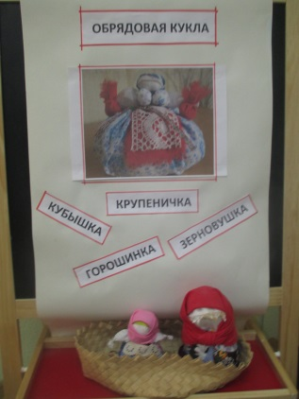
Кукла-Кубышка символизировала достаток в доме, была своего рода оберегом семьи. Делали эту куклу после сбора урожая. В основе этой куклы - мешочек, наполненный зерном. Также эту куклу могла делать женщина, чтобы у неё были дети. Мастерили куклу-Кубышку в тех районах, где выращивали злаковые культуры. А так как Кубань издревле славится своими урожаями хлеба, то это исконно кубанская куколка.
В маленькое матерчатое тельце куклы-Кубышки насыпали зерно после уборочной страды, а затем пузатую куколку устанавливали на амбарных сундуках, чтобы урожай будущий был еще богаче.
Куклу-Кубышку с копеечкой в объемистом тельце-мешочке дарили на Рождество. Считалось, что она притягивает в дом богатство. В куклу-Кубышку складывали не только деньги, но и набивали ее душистыми травами. Помнешь-потрогаешь такую кукольную толстушку-травницу, и разольется по избе лесной полевой аромат.
Содержание совместной продуктивной деятельности педагога, детей и родителей.
Педагог в казачьем костюме встречает детей в мини-музее «Тряпичная кукла» ДОУ.
Педагог: Здравствуйте, гости дорогие! Милости прошу в мою горницу, рассаживайтесь поудобнее, всем места хватит. Сядем с вами рядком да поговорим ладком. Расскажу я вам про то, как на Руси нашей разных кукол мастерили.
Дети, посмотрите, кто у меня сидит на лавке? (Куклы). Правильно, это куклы-игрушки. У вас у всех дома есть игрушки. Откуда у вас появились игрушки? (Ответы). Где их покупают? (Ответы). А как вы думаете, где делают игрушки? (Ответы). Правильно, ваши игрушки сделаны на фабрике игрушек.
Когда-то очень давно, когда ваши бабушки были маленькими, игрушек было мало. И их родители сами мастерили игрушки. Их делали из разных материалов – из соломы, из глины, из ниток или брали просто деревянную палочку, заворачивали в тряпочку и играли с ней.
Педагог демонстрирует детям на мультимедийном экране презентацию «Русские текстильные куклы».
Тряпичные куклы, сшитые из нового лоскута ткани, специально делали в подарок к крестинам, ко дню ангела, к празднику, показывая тем самым любовь и заботу к родственникам.
В семье же для своих детей, куклы “вертели” обычно из старого тряпья. И не потому, что были бедными, а потому что считалось, будто ношеная материя хранила родовую силу и, воплотившись в кукле, передавала ее ребенку, становясь оберегом. Для кукол чаще всего использовали подолы женских рубах и фартуков. Именно эти части костюма, соприкасаясь с землей и вбирая, таким образом, ее силу, передавали ее ребенку. Лоскутки для кукол всегда рвали по прямой нитке, а не отрезали ножницами. Считалось, что такая игрушка помогала ее маленькой хозяйке не болеть.
Игрушки никогда не оставляли на улице, не разбрасывали по избе, а берегли в корзинах, коробах, запирали в ларчики. Брали на жатву и на посиделки. Кукол разрешалось брать в гости, их клали в приданое.
Педагог. Скажите, если игрушка, сделана из дерева, какая она? (деревянная)
Из глины? (глиняная)
Из соломы? (соломенная)
Из тряпочки? (тряпичная)
Из резины? (резиновая)
Педагог. Что-то вы засиделись без дела. Не пора ли поиграть?
Русская народная игра «Идет коза по лесу».
Педагог. Отдохнули? А теперь от скуки берем дело в руки. Давайте вспомним поговорки о труде.
Дети: Делу время – потехе час.
Уменье и труд все перетрут.
Дело мастера боится.
Педагог. Сегодня мы с вами на одно мгновение вернёмся в тот мир и познакомимся с куклами из бабушкиного сундука.
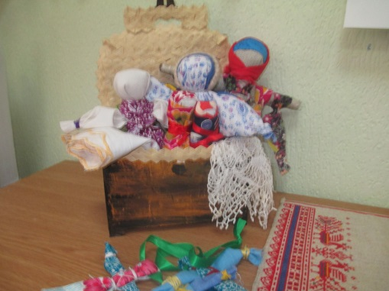
Звучит русская народная музыка, педагог идёт и берёт сундучок со словами:
«Посмотрите, у нас в мастерской сундук стоит,
Я уверена, много тайн он хранит,
К сундуку я сейчас пойду,
Может, что-нибудь в нём найду.»

Педагог достаёт тряпичные куклы и показывает детям.
Педагог. В этом сундучке живут необычные куклы. В старину на Руси кукол делали для разных случаев, таких кукол не купишь в магазине, они сделаны своими руками, а главное с большой любовью.
Куклы бывают: ИГРОВЫЕ, ОБРЯДОВЫЕ, ОБЕРЕГОВЫЕ. Мы уже с вами знаем много народных кукол. Вот эта куколка какая?
Педагог достаёт из сундучка куклу игровую – ПОЛЕШКО.
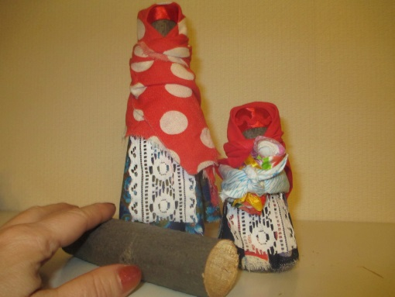
Дети. Это обыкновенная игровая кукла «ПОЛЕШКО», с такими куклами играли дети. Она делалась из обыкновенного полена, на котором завязывались платок и тряпица вместо платья – игрушка готова.
Педагог.
Засиделись наши ножки,

Надо их размять немножко.

В круг скорее вы вставайте,

С куклой «ПОЛЕШКО» поиграйте.

Все дети встают в круг, в центре водящий-педагог с куклой в руках. Все двигаются по кругу и поют.
Идём мы все по кругу, по кругу, по кругу,
Приветствуя друг друга, друг друга, друг друга.
-С куклой ты попрыгаешь?
- Попрыгаю, попрыгаю!
- А ты ножками подрыгаешь?
- Подрыгаю, подрыгаю!

-А ты ручками похлопаешь?
- Похлопаю, похлопаю!
- А ты ножками потопаешь?
- Потопаю, потопаю!
-Ручками помашем?
-Помашем, помашем!
-А потом попляшем?
- Попляшем, попляшем!
После игры дети рассаживаются на свои места.
Педагог достает из бабушкиного сундучка ОБРЯДОВУЮ куклу – «Купавку».
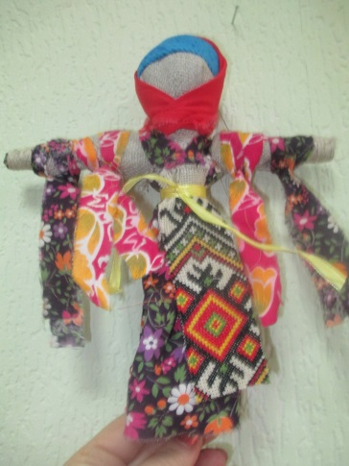
Педагог. А вот еще одна кукла, она называется обрядовая, потому что ее мастерили летом на праздник Ивана Купалы. Делали Купавку на крестообразной основе, наряжали в женские одежды (рубаху, сарафан, пояс). На руки Купавки вешали ленточки — заветные девичьи желания, потом их отправляли плыть по реке. Ленточки, плывущие по реке, забирали с собой несчастья и невзгоды и приводили женихов. Кукла "Купавка".
Педагог. А ещё в бабушкином сундуке есть куклы ОБЕРЕГОВЫЕ. А кто знает, ребята, что такое оберег?
Дети. Это предмет, который защищал людей от разных бед.
Педагог. Правильно, оберег оберегает человека от несчастий, защищает от болезней, охраняет дом.
Педагог подходит к сундуку и достаёт куклу – оберег.
Педагог. Ребята, как называется эта куколка?
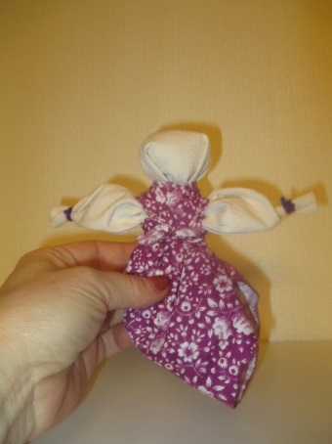
Дети. Бессонница.
Педагог. Почему её так называют?
Дети. В старину, когда без видимой причины начинал плакать младенец, мать, чтобы успокоить его и защитить от злых духов, быстро сворачивала из двух лоскутков ткани куклу-оберег «Бессонницу» и кидала ее в колыбель, приговаривая:
«Сонница-бессонница, не играй моим дитятком, а играй этой куколкой».
Педагог достаёт следующую куколку.
Педагог. А это что за кукла?
Дети. Лихорадка.
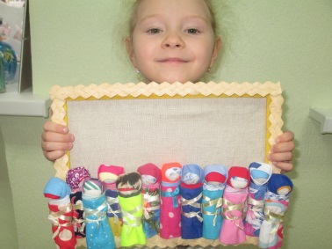
Педагог. Правильно. А для чего её мастерили?

Дети. Такая кукла было оберегом от болезней. Куклы Лихорадки спасали семью от болезней. Двенадцать куколок Лихорадок, по числу месяцев в году, спеленутые как младенцы, скрепленные вместе, помещались за печкой, чтобы их никто не видел.
Педагог достаёт из сундучка ещё одну обереговую куколку.
Педагог. Как называется эта куколка?
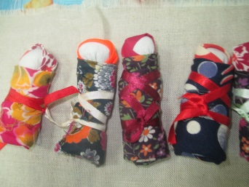
Дети. Пеленашка. В раннем возрасте ребёнку давали куклу «ПЕЛЕНАШКУ». Ребёнок мог схватить её, подержать, бросить. Она была одной из самых долго хранящихся и любимых девочками кукол. С ней можно было играть в дочки-матери, заворачивать её, пеленать, укачивать, кормить. Эта кукла защищала ребёнка от зла до крещения.
Педагог. А какая кукла считалась оберегом хорошего настроения?
Дети. Колокольчик.
Педагог достает из сундучка куклу «Колокольчик».
Педагог. Пусть куколка эта и нас повеселит.
Ну, ребята, все вставайте,
Песню дружно начинайте.

Дети исполняют песню «Кукла – колокольчик» на мотив русской народной мелодии.
1. У кого в руках игрушка, кукла – милая подружка.
В хоровод скорей вставайте, песню дружно начинайте.
ПРИПЕВ: Вот она, вот она,
Кукла милая моя.
Я подружку смастерила,
Душу я в неё вложила.
2. Колокольчиком зову я куклу милую мою.
Она радость в дом приносит, оберегая всю семью.
ПРИПЕВ:
3. Есть особенность у куклы – на ней юбок ровно три.
Это счастье человека, символ веры, доброты.
ПРИПЕВ:
4. Для того, чтоб настроенье было поднятым всегда,
Нужно, чтобы в каждом доме эта куколка была.
ПРИПЕВ:
После песни дети садятся на свои места.
Педагог. Сегодня я хочу познакомить вас с ещё одной обереговой куколкой - «Кубышкой».
Педагог показывает куклу Кубышку и рассказывает ее историю.
Сказка про куклу-Кубышку.
«Расскажу я вам, ребята, сегодня русскую народную сказку о красавице Крупеничке. У одного князя была дочь, которую по прихоти отца нарекли Крупеничкой. Выросла Крупеничка красавицей, умной и работящей. Но напали на княжество татары, схватили Крупеничку и угнали в полон в подарок хану. Отказалась Крупеничка стать женой хана. И чтобы сломить гордую красавицу, загрузил он ее непосильной работой. От зари до зари трудилась Крупеничка в поле. Однажды мимо проходила убогая богомолка, возвращаясь из далеких святых мест. Пожалела она Крупеничку, обратила в гречишное семечко и спрятала в кисет. Так и принесла ее в кисете к родному дому. А чтобы татарский хан не смог разыскать Крупеничку, схоронила ее в землю. И проросла в прекрасный гречишный кустик, давший обильный урожай. Так появилась на Руси гречиха».
Гречиха - одна из самых капризных культур, но при бережном отношении она воздает сполна за усилия, потраченные на уход за ней. Поэтому у русского народа было особое отношение к гречихе. Сев гречихи сопровождался обрядом. Первые горсти отборной гречихи для посева брали из потаенного мешочка, сшитого в виде небольшой куколки. С горстью этой крупы новому урожаю старались передать сбереженные силы кормилицы земли.
После уборочной страды куклу-мешочек вновь наполняли отборной крупой нового урожая. Куклу наряжали и бережно хранили до следующего сева в красном углу избы рядом с иконами, верили, что только тогда следующий год будет сытным и достаточным. Куклу любовно звали Крупеничкой. В основе куклы - маленькая холщевый мешочек с гречей. Куклу наряжали в традиционный русский женский костюм.
Со временем люди забыли истоки обряда, и для наполнения мешочка-куколки стали использовать пшено, горох и другие основные сельскохозяйственные культуры.
В связи с этим появились и другие имена Крупенички: Зерновушка, Горошинка, Кубышка. Среди первых кукол деревенских детей начала XX века часто встречаются куклы, набитые горохом или бобами. Каждый из вас сегодня может выбрать для своей куколки крупу по своему желанию.
Педагог достаёт из сундучка куклу «Зернушку».
Педагог. Ребята, как вы думаете, почему её так назвали? (Ответы).
Ребята, Зернушка хочет с вами поиграть в игру «Добавь недостающее слово и заверши пословицу».
1. Не красна изба углами, а красна … пирогами.
2. Вся семья вместе, так и душа … на месте.
3. Готовь сани летом, а телегу …. зимой.
4. Хочешь есть калачи – не сиди на … печи.
5. Что в поле родится, все в доме … пригодится
6. В гостях хорошо, а дома … лучше.
Педагог поясняет технологию изготовления с применением наглядно-методического пособия «Кукла Кубышка» для подготовительной группы, показывает отдельные (наиболее сложные) операции и предлагает детям вместе с родителями смастерить таких куколок из лоскутков и ниток.
После занятия. По окончании работы дети встают в круг и строят «Пирамиду добра».
Педагог предлагает детям подарить своих куколок-оберегов своим родным. Но вместе с подарком надо пожелать им что-нибудь хорошего и доброго.
Подумайте, чтобы вы доброго и хорошего пожелали человеку, которому сделали оберег? Кто придумал – выходит в круг, произносит свое доброе пожелание, вытягивает руку вперед и кладет ее сверху на ладонь педагога или на ладонь ребенка, уже высказавшего свое пожелание.
После того, как все дети выскажут свои пожелания – возведут пирамиду добра из своих ладошек.
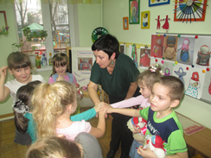
Педагог тихонько раскачивает пирамиду рук со словами: «Пусть наши пожелания услышат все и пусть они сбудутся!» - подталкивает лежащие ладони детей вверх, рассыпая пирамиду добра.
Практический результат: Коллективная выставка «Оберег моей семьи», в котором куклы Кубышки, изготовленные детьми из разноцветных лоскутков, размещаются на кружевной ленте.

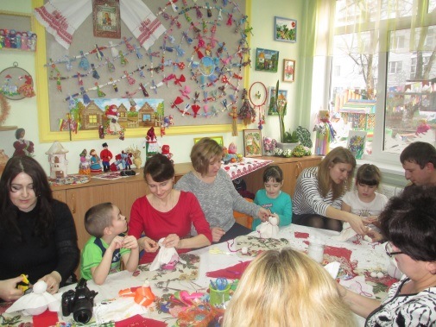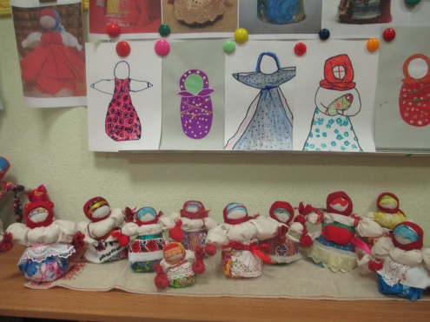
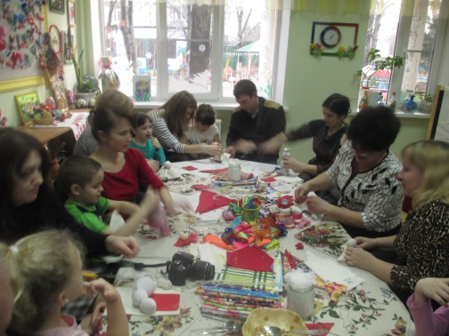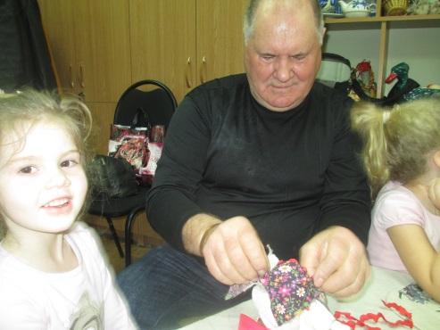

Педагог дополнительного образования Швецова Елена Николаевна

